Государственное бюджетное профессиональное образовательное учреждение «Дзержинский педагогический колледж»

Методические рекомендации для студентов
по выполнению самостоятельной работы
по учебной дисциплине Биология

Дзержинск – 2018

Одобрено на заседании ПЦК преподавателей спец. 44.02.02 Преподавание в начальных классах,  44.02.01 Дошкольное образование,  49.02.01 Физическая культура  Протокол №_______от________  Протокол №_______от________  Протокол №_______от________  Протокол №_______от________  Председатель ПЦК ________/____________/  Составитель Мизина С.В. | Методические рекомендации по организации самостоятельной работы студентов составлены в соответствии с требованиями федеральных государственных образовательных стандартов среднего профессионального образования по спец. 44.02.02 Преподавание в начальных классах, 44.02.01 Дошкольное образование, 49.02.01 Физическая культура

Методические рекомендации по организации и сопровождению самостоятельной работы студентов по учебной дисциплине Биология специальность 44.02.02 Преподавание в начальных классах, 44.02.01 Дошкольное образование, 49.02.01 Физическая культура
Представлены задания по выполнению каждого вида самостоятельной работы, методические указания по выполнению разных видов самостоятельных работ, критерии оценки.

Пояснительная записка

Методические рекомендации по выполнению самостоятельной работы по дисциплине Биология разработаны в соответствии с рабочей программой учебной дисциплины ОУД.09 Биология
Цель методических рекомендаций - обеспечение эффективности самостоятельной работы, определении её содержания, установления
Задачи самостоятельной работы:
- систематизации и закрепления полученных теоретических знании и практических умений;
- углубления и расширения теоретических знаний;
- формирования умений использовать нормативную, правовую, справочную документацию и специальную литературу;
- развития познавательных способностей и активности обучающихся: творческой инициативы, самостоятельности, ответственности и организованности;
- формирования самостоятельности мышления, способностей к саморазвитию, самосовершенствованию и самореализации;
- развития исследовательских умений.
Ведущими целями проведения внеаудиторной самостоятельной работы являются:
формирование знаний:
- о роли биологии в формировании научного мировоззрения;
- о вкладе биологических теорий в формирование современной естественно-научной картины мира;
- о единстве живой и неживой природы, родстве живых организмов;
- об отрицательном влиянии алкоголя, никотина, наркотических веществ на эмбриональное и постэмбриональное развитие человека;
- о влиянии экологических факторов на живые организмы, влияние мутагенов на растения, животных и человека;
- о взаимосвязи и взаимодействии организмов и окружающей среды;
- о причинах и факторах эволюции, изменяемости видов;
- о нарушениях в развитии организмов, мутации и их значение в возникновении наследственных заболеваний;
- об устойчивости, развитии и смене экосистем;
- о необходимости сохранения многообразия видов;
- о приспособлении организмов к среде обитания, источниках и наличии мутагенов в окружающей среде (косвенно), антропогенных изменениях в экосистемах своей местности;
формирование умений:
- составлять элементарные схемы скрещивания и схемы переноса веществ и передачи энергии в экосистемах (цепи питания); описывать особенности видов по морфологическому критерию;
- сравнивать биологические объекты: химический состав тел живой и неживой природы, зародышей человека и других животных, природные экосистемы и агроэкосистемы своей местности; процессы (естественный и искусственный отбор, половое и бесполое размножение) и делать выводы и обобщения на основе сравнения и анализа;
- анализировать и оценивать различные гипотезы о сущности, происхождении жизни и человека, глобальные экологические проблемы и их решения, последствия собственной деятельности в окружающей среде;
- находить информацию о биологических объектах в различных источниках (учебниках, справочниках, научно-популярных изданиях, компьютерных базах, ресурсах сети Интернет) и критически ее оценивать.
Объем учебной дисциплины составляет 36 часа, из них на самостоятельную работу отведено 16 часов.
Самостоятельная работа по теме 6.1. История изучения клетки.
Тема: Строение молекулы белка и ДНК
Цель: формирование знаний о генетическом коде, свойствах кода, особенностях процессов транскрипции и трансляции, принципах синтеза белков.
Ответьте на вопросы.
1. Назовите нуклеиновые кислоты, охарактеризуйте роль нуклеиновых кислот.
2. Назовите типы РНК.
3. В каком органоиде происходит синтез белков?
4. Что является мономерами молекулы белка?
5. Сколько аминокислот входит в состав белка?
6. Какое строение имеют аминокислоты?
7. Какое строение имеет молекула белка?
8. Какую роль играют белки в организме человека?
10. Что является мономером ДНК: а) азотистые основания; б) пентоза; в) пурины; г) нуклеотид; д) аминокислота?
11. Как называется процесс переписывания информации с ДНК на мРНК а) репликация; б) транскрипция; в) процессинг; г) рекогниция; д) трансляция?
12. 4. Что является мономерами молекулы белка: а) азотистые основания; б) пентоза; в) пурины; г) нуклеотид; д) аминокислота?
13. Что такое антикодон: а) триплет, кодирующий нити молекулы ДНК; б) триплет тРНК; в) триплет иРНК; г) триплет мРНК?
14. Как называется процесс сборки белковой молекулы на рибосомах: а) инициация; б) трансляция; в) терминация; г) процессинг; д) транскрипция?
15. Выберите правильные утверждения: а) кодирование одной аминокислоты возможна разными триплетами; б) одинаковые аминокислоты кодируются одинаковыми триплетами у всех организмов; в) в триплете четыре нуклеотида; г) генетический код универсален; д) одному триплету может соответствовать несколько аминокислот.
Задача №1
Последовательность нуклеотидов в ДНК, хранящего информацию о белке инсулине, начинается так: -АААЦАЦЦТГЦТТГТАГАЦ-.
Напишите последовательность аминокислот, которой начинается цепь инсулина.
Задача №2
Фрагмент иРНК имеет следующее строение: -ГАУГАГУАЦУУЦААА-. Определите антикодоны тРНК и последовательность аминокислот, закодированную в этом фрагменте. Также напишите фрагмент молекулы ДНК, на котором была синтезирована эта иРНК.
Задача №3
Фрагмент ДНК имеет следующую последовательность нуклеотидов -ТТАГЦЦГАТЦЦГ-. Установите нуклеотидную последовательность иРНК, которая синтезируется на данном фрагменте, и последовательность нуклеотидов, соответствующих антикодону тРНК.
Задача №4
Фрагмент одной из цепей ДНК имеет следующее строение: -ГГЦТЦТАГЦТТЦ-. Постройте на ней иРНК и определите последовательность аминокислот во фрагменте молекулы белка (для этого используйте таблицу генетического кода).
Задача №6
В биосинтезе полипептида участвовали тРНК с антикодонами УУА, ГГЦ, ЦГЦ, АУУ, ЦГУ. Определите нуклеотидную последовательность участка каждой цепи молекулы ДНК, который несет информацию о синтезируемом полипептиде, и число нуклеотидов, содержащих аденин (А), гуанин (Г), Тимин (Т) и цитозин (Ц) в двуцепочной молекуле ДНК. Ответ поясните.
Задача №7
В биосинтезе фрагмента молекулы белка участвовали последовательно молекулы тРНК с антикодонами ААГ, ААУ, ГГА, УАА, ЦАА. Определите аминокислотную последовательность синтезируемого фрагмента молекулы белка и нуклеотидную последовательность участка двухцепочечной молекулы ДНК, в которой закодирована информация о первичной структуре молекулы белка. Объясните последовательность ваших действий. Для решения задачи используйте таблицу генетического кода.
Задача №8
В результате мутации во фрагменте молекулы белка аминокислота треонин (тре) заменилась на глутамин (глн). Определите аминокислотный состав фрагмента молекулы нормального и мутированного белка и фрагмент мутированной иРНК, если в норме иРНК имеет последовательность -ГУЦАЦАГЦГАУЦААУ-. Ответ поясните. Для решения задания используйте таблицу генетического кода.

Самостоятельная работа по теме 6.2. Биологическое значение химических элементов.
Тема: Сравнительная характеристика прокариотических и эукариотических клеток.
Цель работы: сравнение строения клеток прокариот и эукариот, сделать выводы о причинах сходства и различий.
Ход работы
- Дать определения понятиям: прокариот и эукариот, привести примеры.
- Заполнить таблицу №1.
- Сформулировать вывод
Таблица №1. Сравнительная характеристика строения клеток прокариот и эукариот.
Структура | Эукариотические клетки | Прокариотические клетки
Клеточная стенка
Клеточная (плазматическая) мембрана
Ядро
Цитоплазма
Хромосомы
Эндоплазматический ретикулум (ЭПС)
Рибосомы
Комплекс Гольджи
Лизосомы
Митохондрии
Вакуоли
Реснички и жгутики
Хлоропласты
Микротрубочки, микрофиламенты
Подписать изображения: | 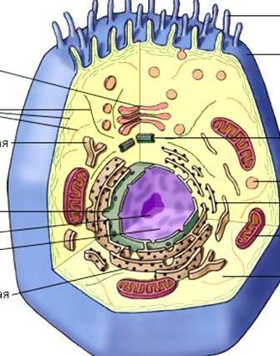 | 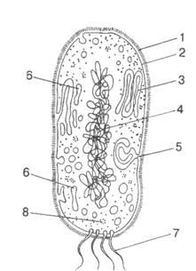
Сделать вывод:

Самостоятельная работа по теме 7.1. Организм – единое целое.

Тема: Обмен веществ и энергии клетки
Цель: изучение обмена веществ и энергии клетки
Используя таблицы и лекционный материал изучить:
1. Схему превращения веществ и энергии в процессе диссимиляции, зарисовать.
2. Изучить схему фотосинтеза, зарисовать.
3. Изучить схему биосинтеза белка, зарисовать.
1. Почему ассимиляция называется пластическим обменом (создаются органические вещества. Расщепляются органические вещества)?
2. Почему диссимиляция называется энергетическим обменом (поглощается энергия, выделяется энергия)?
3. Что включают в себя процесс ассимиляции (синтез органических веществ с поглощением энергии, распад органических веществ с выделением энергии); процесс диссимиляции (синтез органических веществ с поглощением энергии, распад органических веществ с выделением энергии)?
4. Какие процессы, происходящие в клетке, относятся к ассимиляционным (синтез белка, фотосинтез, синтез липидов, синтез АТФ, дыхание)?
5. Чем отличается окисление органических веществ в митохондриях от горения этих веществ (выделение теплоты, выделение теплоты и АТФ, синтез АТФ; процесс окисления происходит с участием ферментов, без участия ферментов)?
6. Что общего между окислением, происходящим в митохондриях клеток, и горением (образование СО2 и Н2О; выделение теплоты; синтез АТФ)?
7. На каком этапе диссимиляции полимеры расщепляются до мономеров (I, II, III)?
8. Что происходит с глюкозой на II этапе диссимиляции (гликолиз с образованием молочной кислоты; окисление до СО2 и Н2О)?
9. Какой этап диссимиляции называют кислородным (I, II, III) и почему (в процессе реакции к промежуточным продуктам присоединяется кислород; в процессе реакции выделяется кислород)?
10. На каком этапе диссимиляции углеводов синтезируются 2 АТФ (I, II, III); 36 АТФ (I, II, III); АТФ не синтезируется (I, II, III)?
11. В каких органеллах клетки осуществляется процесс фотосинтеза (митохондрии, рибосомы, хлоропласты, хромопласты)?
12. Где сосредоточен пигмент хлорофилл (оболочка хлоропласта, строма, граны)?
13. Какие лучи спектра поглощают хлорофилл (красные, зеленые, фиолетовые)?
14. При расщеплении какого соединения выделяется свободный кислород при фотосинтезе (СО2, Н2О, АТФ)?
15. В какую стадию фотосинтеза образуется свободный кислород (темновую, световую, постоянно)?
16. Что происходит с АТФ в световую стадию (синтез, расщепление)?
17. На какой стадии в хлоропласте образуется первичный углевод (световая стадия, темновая стадия)?
18. Расщепляется ли молекула СО2 при синтезе углеводов (да, нет)?
19. Какую роль играют ферменты при фотосинтезе (нейтрализуют, катализируют, расщепляют)?
20. Какие компоненты клетки непосредственно участвуют в босинтезе белка ( рибосомы, ядрышко, ядерная оболочка, хромосомы)?
21. Какова функция ДНК в синтезе белка (самоудвоение, транскрипция, синтез тРНК и рРНК)?
22. Чему соответствует информация одного гена молекулы ДНК (белок, аминокислоты, ген)?
23. Какая структура ядра содержит информацию о синтезе одного белка (молекула ДНК, триплет нуклеотидов, ген)?
24. Какие компоненты составляют тело рибосомы (мембраны, белки, углеводы, РНК, жиры)?
25. Чему соответствует триплет иРНК (аминокислота, белок)?
26. Сколько аминокислот участвуют в биосинтезе белков (100, 30, 20)?
27. Что образуется в рибосоме в процессе биосинтеза белка (белок третичной структуры, белок вторичной структуры, полипептидная цепь)?
28. Где формируются сложные структуры молекулы белка (рибосома, матрикс цитоплазмы, каналы эндоплазматической сети)?

Самостоятельная работа по теме 7.1. Организм – единое целое.
Тема: Деление клетки (митоз, мейоз).

Цель: сравнение процессов митоза и мейоза
Заполните таблицу № 1. Сравнение митоза и мейоза.
Фазы | Митоз | Мейоз
 |  | 1-ое деление | 2-ое деление
Интерфаза
Профаза
Метафаза
Анафаза
Телофаза
Заполните таблицу № 2
Признаки для сравнения | Митоз | Мейоз
1.Процессы в интерфазе
2. Число делений
3. Фазы деления
4. Кроссенговер
5. Число дочерних клеток
6. Хромосомный набор дочерних клеток
7. Количество ДНК в дочерних клетках
8. Для каких клеток организма характерно деление
9. Распространенность среди организмов

3.Сделайте вывод по работе.

Самостоятельная работа по теме 7.2. Онтогенез. Эмбриогенез.

Тема: Способы бесполого размножения.
Цель: изучение основных способов бесполого размножения;
Задание 1. Дайте характеристику биологического процесса размножения, заполнив таблицу «Размножение организмов»:
Виды размножения |  | Участники | Изменения | Условия протекания | Примеры проявления
Бесполое размножение | Простое деление
 | Спорообразование
 | Вегетативное размножение
 | Почкование
Половое размножение
Партеногенез

Задание 2. Сравните характеристики бесполого и полового типов размножения. Заполните таблицу.
Характеристика типа размножения | Бесполое размножение | Половое размножение
1. Количество особей для размножения.
2. Какой тип клеток принимает участие в размножении.
3. Из каких клеток появляется новый организм.
4. Биологическая основа размножения. (за исключением высших растений)
5. Скорость увеличения численности особей.
6. Генетические особенности потомства.
7. Причина появления новых признаков у потомства.
8. Приспособительные возможности новых организмов.
9. Значение размножения.
10. Способы размножения.

Самостоятельная работа по теме 7.2. Онтогенез. Эмбриогенез.

Тема: Сравнение процессов оплодотворения у цветковых растений и позвоночных животных.
Цель: 1) сравнить процессы оплодотворения у цветковых растений и позвоночных животных;
2) выяснить их биологическое значение.
Оборудование и материалы: таблицы и схемы, отражающие суть процессов оплодотворения и двойного оплодотворения у цветковых растений.
Задание 1.
1. Выявление опорных знаний и умений учащихся о роли половых клеток и оплодотворении в жизни организмов.
2. Инструктивная беседа об особенностях заполнения сводной таблицы.

1) Рассмотрите предложенные схемы оплодотворения. Внимательно изучите особенности двойного оплодотворения у растений.
2) Сравните процессы оплодотворения у представителей разных царств и результаты оформите в таблице:
Признаки для сравнения
Оплодотворение у животных
Оплодотворение у растений
1. Какие клетки участвуют в оплодотворении?
2. Какой набор хромосом имеют гаметы?
3. Сколько мужских гамет участвуют в оплодотворении?
4. Что образуется в результате оплодотворения?
5. Какой набор хромосом имеет зигота? эндосперм?
6. Как происходит осеменение (опыление)?
7. Где происходит оплодотворение?
8. Из чего развивается зародыш?
9. Где развивается зародыш?

Задание 2. Приведите два противоречивых факта: при половом размножении молодая особь развивается в результате оплодотворения, т.е. слияния двух клеток, однако в клетках детей количество хромосом не увеличивается, оно остается постоянным. Как показывают микроскопические исследования, постоянство числа хромосом сохраняется и у внуков, и у правнуков, и во всех последующих поколениях, хотя каждому предшествует слияние половых клеток. Сопоставьте эти факты и объясните: почему при половом размножении, несмотря на предшествующее оплодотворение, число хромосом в клетках нового потомства остается постоянным, таким же, как и у родителей, а не увеличивается с каждым поколением. Ответ аргументируйте.

Выводы:
- Дайте свое определение оплодотворения.
- Каково биологическое значение оплодотворения?
- В чем смысл двойного оплодотворения у цветковых растений?

Самостоятельная работа по теме 7.3. Генетические закономерности изменчивости.

Тема: Индивидуальное развитие организма
Цель: изучение индивидуального развития организма.
1. Дайте определение термину «онтогенез».
2. Заполните таблицу «Характеристика периодов онтогенеза»
Период | Характеристика
Проэмбриональный

Эмбриональный

Постэмбриональный

1) прямое развитие

2) непрямое развитие (с метаморфозом)

- полное превращение
(примеры)
- неполное превращение
(примеры)

Самостоятельная работа по теме 7.3. Генетические закономерности изменчивости.

Тема: Модификационная изменчивость.
Цель: изучение статистических закономерностей модификационной изменчивости, научиться оценивать характер изменчивости изучаемого признака.

Задание 1. Рассмотреть несколько гербарных образцов растений одного вида, например, пшеницы и сравним их между собой. Они отличаются незначительными признаками — размерами стебля, количеству зерновок в колосках, длиной листа и тому подобное.
Главные видовые признаки разных особей пшеницы неизменны: строение цветка, тип соцветия, тип стебля или вид плода.
Сравним разные виды злаков, чтобы определить, по каким признакам они отличаются, а по каким-то похожи.
Сравнительная характеристика растений семейства Злаковые

№ п/п | Признаки | Пшеница | Овес | Ячмень
1. | Жизненная  форма | трава | трава | Трава
2. | Корневая  система | мочковатого типа | мочковатого типа, очень разветвленная | мочковатого типа
3. | Стебель | прямостоячий, соломина, 50-60 см | прямостоячий, соломина, 40-50 см | прямостоячий, соломина, 50-60 см
4. | Листья | простые, сидячие, линейные; небольшой язычок и ушки | простые, сидячие, линейные; большой язычок, ушек нет | простые, сидячие, линейные; короткий язычок, большие ушки
5. | Цветки | мелкие,  малозаметные,  желтовато-  зеленоватые | мелкие,  малозаметные,  желтовато-  зеленоватые | мелкие, малозаметные,  желтовато-  зеленоватые
6. | Соцветия | сложный колос | метелка | сложный колос
7. | Плод | зерновка | зерновка | зерновка

Сделать вывод

Задание 2. Заполните таблицу

Модификационная изменчивость
- Под влиянием каких факторов происходит?
- Можно ли ее считать определенной изменчивостью?
- Можно ли ее считать групповой изменчивостью?
- Как влияет на фенотип?
- Как влияет на генотип?
- Наследуются ли полученные изменения?
- Какое значение имеет для конкретного организма?
- Какое значение имеет для эволюции вида?

Самостоятельная работа по теме 8.1. Эволюционная теория.

Тема: Вид и популяции.
Цель: изучить критерии вида
Вид - это совокупность географически и экологически сходных популяций, способных в природных условиях скрещиваться между собой, обладающих общими морфофизиологическими признаками, биологически изолированных от популяций других видов.
Критерий вида - это совокупность признаков, отличающих один вид от другого.
1.Морфологический(сходство признаков внешнего и внутреннего строения у особей одного вида)
2.Физиологический (сходство процессов, протекающих в организмах одного вида)
3.Биохимический(сходство химического состава внутриклеточной среды)
4.Генетический (определенный набор хромосом) Географический (обитание особей одного вида в пределах общего ареала)
5.Экологический (обитание особей в определенных условиях окружающей среды)
6.Этологический(присущие данному виду особенности поведения)
Каждый критерий в отдельности не может быть основанием для определения вида; только в совокупности они позволяют точно выяснить видовую принадлежность живого организма. Ареал (область распространения).
Задания:
Задание 1. Прочитайте. В данном описании не хватает двух критериев. Каких критериев не хватает, а какой критерий раскрыт наиболее полно?
Обыкновенная белка - это один из самых известных и любимых всеми грызунов. Обитает обыкновенная белка на территории Евразии от Средиземного моря на юге до Скандинавии на севере, на востоке до Китая и Кореи. Первоначально она была обитателем хвойных лесов. В настоящее время её можно встретить в городских садах и парках. Длина тела обыкновенной белки см, длина хвоста см, масса тела от 200 до 1000 г. в зависимости от времени года. На ушках имеются кисточки. При помощи сильных задних лапок, снабженных острыми коготками, белка замечательно лазает по деревьям. Белки ведут одиночный образ жизни, хотя в холодные зимы иногда в одном гнезде живет несколько животных, вероятно, они согревают друг друга своими телами. Белки, не имеющие своего гнезда, живут в заброшенных дуплах деревьев и даже в пустых гнездах ворон и сорок. Обыкновенная белка линяет два раза в год. Летом у неё короткая и нежная рыжевато-коричневая шёрстка. С августа по ноябрь её постепенно заменяет более густая и тёмная зимняя шерсть. Окраска этих белок сильно варьирует, в пределах одного вида она меняется в зависимости от района, сезона, возрасти и т.д. Белки ведут дневной образ жизни. Они проводят дни в поисках пищи, часть которой сразу же съедают, а другую прячут в тайники, таким образом, они делают запасы на зиму. Круглый год белки питаются семенами деревьев, корой, орехами, грибами, насекомыми, соком растений, яйцами птиц. Обыкновенная белка размножается только в том случае, если пища имеется в достатке. В помёте от 2 до 4 бельчат. Мать кормит их молоком до 6 недель. Продолжительность жизни обыкновенной белки 2-3 года.

Прочитайте внимательно варианты ответов и выберите, на ваш взгляд, верный.
1. Не хватает физиологического и экологического критериев. Наиболее полно раскрыт морфологический критерий.
2. Не хватает генетического и биохимического критериев. Наиболее полно раскрыт экологический критерий.
3. Не хватает генетического и морфологического критериев. Наиболее полно раскрыт географический критерий.
4. Не хватает географического и биохимического критериев. Наиболее полно раскрыт физиологический критерий.

Задание 2. В приводимых ниже описаниях нескольких видов медведей укажите то, в котором вид охарактеризован наибольшим количеством критериев.
«В лесах Индии и Шри-Ланки, в районах, расположенных к северу до пустынь и до подножий Гималайских гор встречается медведь - губач. Он всеяден, но его любимая пища термиты, муравьи, фрукты, мёд, мелкие животные. Ведет ночной образ жизни, хорошо лазает по деревьям, в отличие от других видов медвежьих, губачи образуют пары на всю жизнь».
«В таежной и лесной зонах России обитает бурый медведь, он крупнее губача, зимует в берлогах, всеяден»
«Черные медведи, или барибалы, обитают в Северной Америке, их рост около 90 см, они мельче бурых, морда светло-бурая, на груди имеется небольшое светлое пятно. Этим пятном они напоминают гималайского медведя. Длинный мясистый нос отличает его от всех других видов медведей. Половое созревание с 4-5 лет, период размножения с июня до середины июля, количество детенышей 2-3. Ведут одиночный образ жизни. Барибалы любят лакомиться насекомыми из ульев, термитников, муравейников».
«В горах Боливии, Перу, Колумбии обитают очковые медведи. Это очень редкие, пугливые животные с пушистым мехом, длина их тела достигает 1,3-1,8 м, самцы крупнее самок, высота см, вес самцов кг, самок кг. Вокруг глаз этого медведя имеется напоминающий очки узор. Светлый рисунок, контрастирующий с черной или черно-бурой шерстью, есть и на груди очкового медведя».
Задание 3. Прочитайте описание вида, установите соответствие: какой критерий под каким пунктом описан (морфологический; географический; физиологический; экологический)

1.Длина тела см, масса 9-12 г, птицы обоих полов окрашены одинаково - тёмная, красновато-коричневая спина и светлый живот. Голова заострённая, шея белая, клюв тонкий. Ноги тёмнокоричневые. Пальцы заканчиваются длинными, загнутыми когтями, приспособленными для удержания на стеблях тростника.
2.Тростниковую камышевку легче всего встретить на берегу болота, пруда или озера. Эта пугливая малозаметная птичка чаще всего скрывается среди прибрежно -водных растений: тростника, камыша, или в кронах деревьев, особенно ив.
3.Гнездовой период начинается в конце мая. Гнездо строит самка, а самец её сопровождает, но в постройке гнезда не участвует. Самка может делать две кладки за сезон. В каждой кладке от 2 до 4 яиц. Родители насиживают кладку попеременно. Птенцы вылупляются через дней слепыми и неоперёнными. Для маленькой птички тростниковая камышевка живет удивительно долго до 12 лет.
4.Встречается в регионе, протянувшемся от Южной Скандинавии и Южной Великобритании через всю Европу до Юго-Западной и Центральной Азии. Зимует в тропической Африке.
Задание 4. Перед Вами два близких вида и их описания. Домовая мышь Лесная мышь Величина 7-10 см, хвост короче тела 7,5-11 см, хвост 7-11 см Шерсть Теплая, густая, с характерным запахом; цвет от соломенно-жёлтого до чёрного с проседью. Образ жизни Активны в ночное время Активны в ночное время Привычки Держатся колониями Держатся небольшими группами Коричневая шубка и белое брюшко. Продолжительность жизни Пища 1,5-3 года До года (в неволе до 4 лет) Семена, зерна, продукты питания человека Семена, орехи, ягоды, плоды, грибы, насекомые, черви. Размножение Круглый год Апрель - октябрь Количество помётов До 5 в год (2-10 детёнышей) 2-3 в год (4-7 детёнышей) Какой критерий, на ваш взгляд, можно использовать для определения принадлежности найденной особи в условиях сельской местности? Допустим, вы обнаружили мышь в мышеловке. А) Биохимический; Г) Экологический; Б) Морфологический; Д) Географический; В) Физиологический; Е) Генетический.
Задание 5. Тетерев (самец) Глухарь (самка) Известно, что самки глухаря иногда спариваются с самцами тетерева - в результате на свет появляются гибридные особи -межняки. В неволе человеку удалось получить гибриды крупных кошек: Тигон гибрид от скрещивания тигра и львицы. Леопон гибрид леопардасамца и львицы-самки. Ягопард гибрид ягуара и леопарда. Лигр гибрид от скрещивания льва и тигрицы Лигр (самка и самец) Почему в природе нет таких новых видов? Выберите правильный вариант ответа.
1. Гибриды не могут спариваться.
2. Гибриды бесплодны, т.е. не дают потомства.
3. Гибриды медленно размножаются и их численность никак не достигнет необходимого предела.
4.Гибриды не могут найти себе пару

Самостоятельная работа по теме 8.2. Результаты эволюции.
Тема: Приспособление организмов к разным средам обитания.
Цели: изучение механизмов возникновения приспособлений к среде обитания.

Задание 1.
Перечислите элементарные эволюционные факторы. Вспомните, результатом чего является приспособленность?
Приспособленность организмов или адаптация (от лат. adaptation – приспособление, прилаживание) – совокупность тех особенностей строения, физиологии и поведения, которые обеспечивают для данного вида возможность специфического образа жизни в определенных условиях внешней среды.
Задание 2. Примеры морфологической приспособленности.
Дайте определение следующим понятиям:
Покровительственная окраска –
Маскировка –
Мимикрия –
Предостерегающая окраска –
Заполните следующие таблицы.
а) Формы приспособленности у животных:

б) Формы приспособленности у растений:

Задание 3. Приспособленность на примере стрижа.
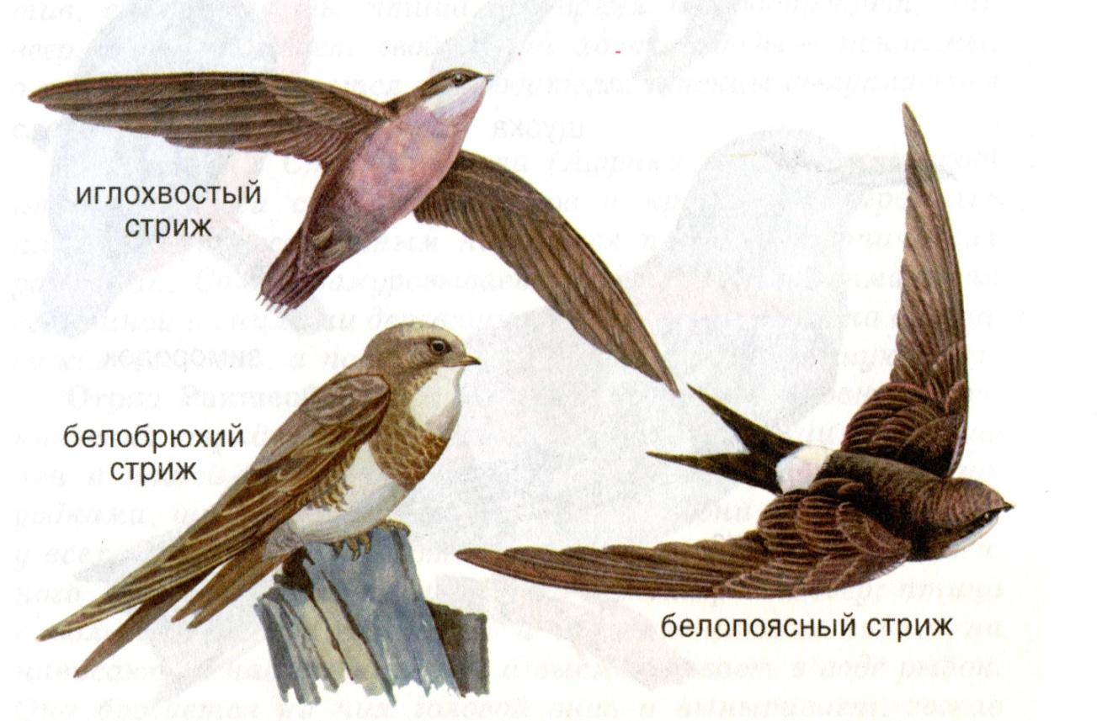
Отряд стрижеобразные, семейство стрижи.
Мелкие птицы, голова крупная, шея короткая, тело вальковатое, покрытое плотным оперением, ноги маленькие и слабые, с острыми когтями. Окраска темная, однообразная. Стрижи кормятся в полете, пьют, купаются, спариваются, некоторые могут даже спать на лету. Глубокая адаптация к полету лишает этих птиц способности ходить по земле, они могут лишь присаживаться на ветвях или прицепляться когтями маленьких лап к вертикальным поверхностям, довольно сносно лазают по стенам и скалам. Крупные глаза направлены вбок, спереди и сверху глаз растут короткие плотные перья. Живут в горных и равнинных местах, среди скал, некоторые виды поселяются по соседству с человеком, даже в больших городах, где находят удобные места для гнездования в высоких каменных зданиях. Корм – всевозможные насекомые, которых птицы ловят в воздухе, полет стремительный, некоторые виды могут развивать скорость до 300 км/ч. Пьют воду с поверхности водоемов, захватывая ее на лету подклювьем. Их усиленная жизнедеятельность обусловливает большие потери и соответственно этому энергичный обмен веществ, поэтому стрижи необыкновенно прожорливы, уничтожают ежедневно сотни тысяч насекомых, составляющих их исключительную пищу.
Ответьте на вопросы:
1. Какие черты внешнего строения помогают стрижам быстро летать?
2. Какое строение головы и клюва помогает стрижам питаться на лету?
3. Почему глаза стрижей расположены по бокам головы?
4. Зачем около глаз растут короткие плотные перья?
5.Почему приспособленность стрижей к быстрому полету носит относительный характер?
Задание 4. Приспособленность разных видов вьюрков к разным объектам питания.
Семейство вьюрковые.
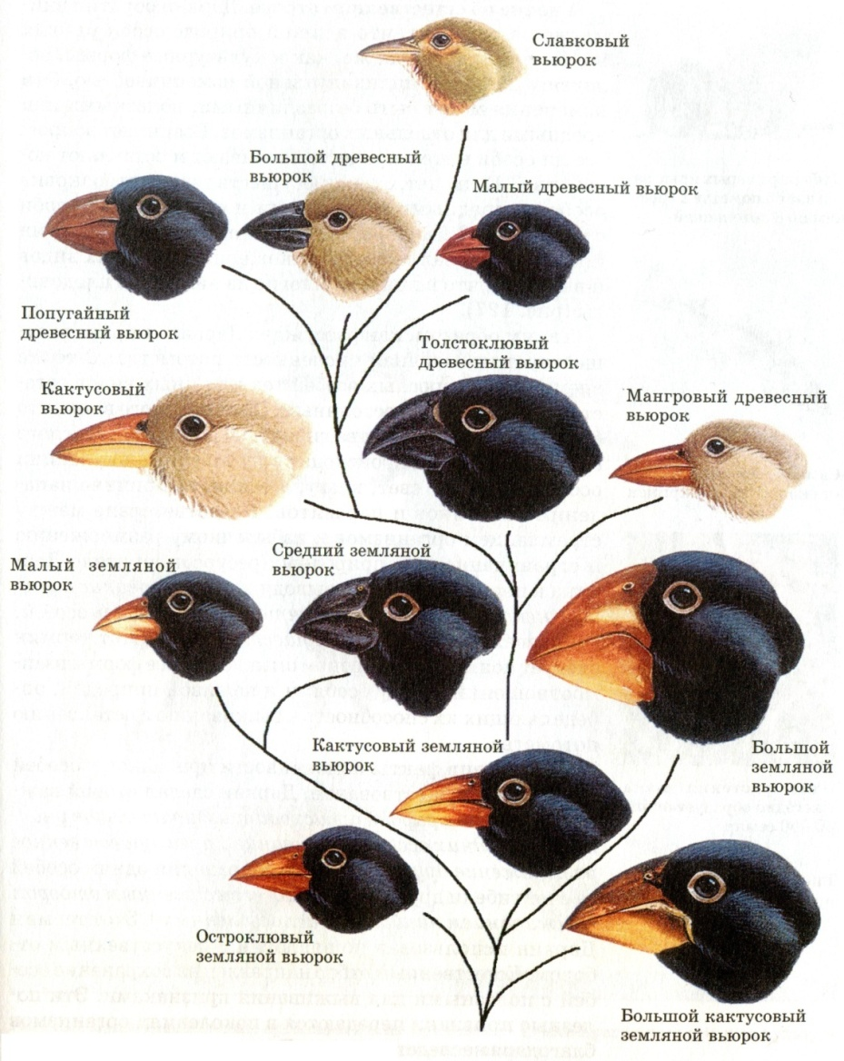
Дарвиновы вьюрки послужили моделью для открытия и изучения одного из важнейших путей видообразования – эволюционной дивергенции, проявляющейся в образовании отдельных видов и даже родов в соответствии с различными условиями жизни.
Н а Галапагосских островах обитает 13 видов вьюрков. Различия между видами, обитающими на соседних островах, в свое время натолкнули Ч. Дарвина на идею происхождения видов, и с тех пор птицы носят имя дарвиновых вьюрков.
Предполагают, что все галапагосские вьюрки произошли от единого предка, первоначально переселившегося с близлежащего материка.
Приспособление к разным кормам привело к тому, что вьюрки стали сильно отличаться друг от друга по форме и размерам клюва. У одних видов клюв изогнут, как у попугаев; у других - напоминает клюв дубоноса; у третьих - клюв обычный для вьюрков; у четвертых - клюв насекомоядной птицы. Эти изменения клюва показывают, что попавший на острова вьюрок, для того чтобы выжить, должен был приспособиться к окружающим условиям. В результате естественного отбора потомство одного вида постепенно приобрело различные признаки, больше всего отразившиеся в изменении формы клювов из-за различных объектов питания и в меньшей степени в форме тела и окраске оперения.
От семеноядной предковой формы произошли следующие группы птиц: земляные вьюрки - ширококлювые птицы, которые кормятся на земле семенами и цветками опунции, древесные вьюрки - тонкоклювые насекомоядные птицы, которые кормятся на деревьях, славковые вьюрки, питающиеся мелкими насекомыми, кактусовые вьюрки, имеющие длинный, острый клюв.
Большой, средний и малый земляные вьюрки хорошо различаются по размерам клюва и, соответственно, по величине предпочитаемых семян.
Попугайный древесный, большой древесный и малый древесный вьюрки питаются насекомыми, ягодами и листьями. Славковый вьюрок, подобно славкам, обыскивает ветки деревьев и кустов в поисках насекомых. Так же ищет добычу и мангровый древесный вьюрок, обитающий только в мангровых зарослях.
Большой кактусовый земляной вьюрок ест семена, а также плоды кактусов и насекомых.
Кактусовый земляной вьюрок своим длинным клювом залезает в цветы кактусов и пьет нектар, поедает сочную мякоть их плодов и ловит насекомых. Он имеет очень тонкий и острый клюв и расщепленный язык. Такое «оборудование» необходимо ему для извлечения мякоти из покрытых колючками опунций. Когда люди завезли на архипелаг апельсиновые деревья, сообразительная птичка быстро сменила свою кормовую базу, перейдя на питание сочными и сладкими плодами. Толстоклювый древесный вьюрок питается в основном листьями и плодами.
Кактусовый вьюрок летает очень низко, высматривая свою добычу — беспозвоночных.
На одном из северных островов живет не менее странная птица – остроклювый земляной вьюрок. Эта с виду безобидная птаха размером чуть меньше теннисного мяча подкрадывается сзади к более крупным птицам и быстро расклевывает им лапы и задние части тела. Пока раны бедняг кровоточат, маленький «упырь» вьется вокруг и пьет их кровь. А еще ворует яйца из гнезд других птиц – выкатывает их и шустро катит вниз по склону, чтобы в спокойной обстановке разбить скорлупу и полакомиться содержимым.
Задание 5. Из предложенного списка примеров выберите те, которые характеризуют ароморфоз, идиоадаптацию или дегенерацию:
а) Появление цветка у покрытосеменных
б) Появление проводящей ткани у растений
в) Утрата листьев и превращение их в колючки у кактусов
г) Появление зацепок и крючков на плодах лопуха и череды
д) Утрата листьев, развитой корневой и сосудистой систем и околоцветника у ряски
е) Возникновение хорды
ж) Уплощение тела у камбалы
з) Удлинение шеи у жирафа
и) Возникновение теплокровности.
к) Возникновение фотосинтеза
л) Возникновение полового процесса
м) Возникновение ползучего стебля у земляники
н) Появление крылышек и волосков на плодах клена и одуванчика
о) Утрата корней, хлорофилла и листьев у повилики.
п) Возникновение многоклеточности
р) Утрата органов кровообращения и пищеварения у цепня
с) Образование цепкого хвоста у обезьяны
т) Образование у земноводных трехкамерного сердца

Самостоятельная работа по теме 8.2. Результаты эволюции.

Тема самостоятельной работы: Редкие и исчезающие виды
Цель: выявление антропогенных изменений в экосистемах
1. Прочитайте о видах растений и животных, занесенных в Красную книгу: исчезающие, редкие, сокращающие численность по вашему региону.
2. Какие вы знаете виды растений и животных, исчезнувшие в вашей местности.
3. Приведите примеры деятельности человека, сокращающие численность популяций видов. Объясните причины неблагоприятного влияния этой деятельности, пользуясь знаниями по биологии.
4. Сделайте вывод: какие виды деятельности человека приводит к изменению в экосистемах.
Влияние человека на окружающую среду
Воздействие человека на животных выражается как в прямом преследовании и нарушении структуры популяции, так и в перемене мест их обитания. В последнее время к общим изменениям условий обитания добавился такой мощный фактор, как загрязнение природной среды. Очень часто прямое преследование (охота) сопровождалось изменением ландшафта. Человек своей деятельностью сильно влияет на животный мир, вызывая увеличение численности одних видов, сокращение других и гибель третьих. Это воздействие должна быть прямым и косвенным. Прямое воздействие испытывают промысловые животные, которых добывают ради меха, мяса, жира и т.д. В результате численность их снижается, отдельные виды исчезают. Так же к прямым воздействиям человека на животных относят их гибель от ядохимикатов, и отравления выбросами промышленных предприятий. Косвенное влияние человека на животных проявляется из-за изменения среды обитания при вырубке лесов (черный аист), распашке степей (степной орел, дрофа и стрепет), осушении болот (дальневосточный аист), сооружении плотин (рыба), строительство городов, применении пестицидов (красноногий аист) и т.д. В XX в прямое преследование стало причиной гибели видов в 28 % случаев, а косвенное в 72 % случаев. Полное или почти полное истребление животных в результате неумеренной и нерегламентированной добычи было довольно широко распространено в прошлом. Первой документально засвидетельствованной жертвой преследования человеком был гигантский голубь - дронт.

Самостоятельная работа по теме 9.1. Предмет и задачи экологии.

Тема: Экологические факторы среды и их влияние на организмы
Цель: изучить законы зависимости организмов от факторов среды.
Экологические факторы – это условия среды.
Различают: абиотические, биотические и антропогенные факторы.
Экологические факторы чрезвычайно разнообразны, и каждый вид, испытывая их влияние, отвечает на него по-разному. Тем не менее, есть некоторые общие законы, которым подчиняются ответные реакции организмов на любой фактор среды.
Главный из них - закон оптимума, который выражается в том, что любой экологический фактор имеет определенные пределы положительного влияния на живые организмы. На графике он выражается симметричной кривой, показывающей, как изменяется жизнедеятельность вида при постепенном увеличении меры фактора.
Для понимания связи видов со средой не менее важен закон ограничивающего фактора. Он гласит, что наиболее значим тот фактор, который больше всего отклоняется от оптимальных для организма значений. Именно от него и зависит в данный конкретный период выживание особей.
1. Перед вами график зависимости смертности куколок яблоневой плодожорки от двух факторов: влажности и температуры.
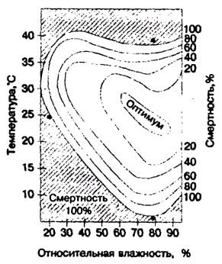
1) Определите, какой фактор будет ограничивающим в точке с координатами:
а) влажность — 20%; температура — 25°С
б) влажность — 80%; температура — 2°С
в) влажность — 80%; температура — 40°С
2) Назовите диапазон оптимальной для вида:
температуры
влажности
3) Назовите пределы выносливости вида:
по температуре
по влажности
2. Используя рисунок задания 1, подумайте и запишите, в каком из районов опасность размножения яблоневой плодожорки выше: в районе со средними летними температурами от 20 до 25°С и относительной влажностью 70—90% или в районе со средними летними температурами от 30 до 35°С и влажностью 30—40%:
3. Используя рисунок задания 1, постройте два графика зависимости смертности куколок яблоневой плодожорки от действия температуры при относительной влажности 80% и 30%.
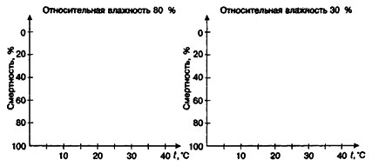
Объясните, почему эти графики отличаются друг от друга:
4. Объясните, почему все графики зависимости численности (или смертности) от фактора среды будут иметь вид колоколообразной кривой.

Самостоятельная работа по теме 9.3. Биосфера – глобальная экосистема.
Тема: Заповедники и заказники России
Цель: Формирование представления о заповедниках, заказниках, национальных и природных парках. Определение роли охраняемых территорий.
Задание 1: составить презентацию по теме «Заказники и заповедники России».
Общие правила оформления презентации
Титульный лист
1. Название презентации.
2. Автор: ФИО, студента, место учебы, год.
3. Логотип филиала.
Второй слайд «Содержание» - список основных вопросов, рассматриваемых в содержании. Лучше оформить в виде гиперссылок (для интерактивности презентации).
Заголовки
1. Все заголовки выполнены в едином стиле (цвет, шрифт, размер, начертание).
2. В конце точка не ставится.
3. Анимация, как правило, не применяется.
Текст
1. Форматируется по ширине.
2. Размер и цвет шрифта подбираются так, чтобы было хорошо видно.
3. Подчеркивание не используется, т.к. оно в документе указывает на гиперссылку.
4. Элементы списка отделяются точкой с запятой. В конце обязательно ставится точка.

Особо охраняемые природные территории (ООПТ) — участки земли, водной поверхности и воздушного пространства над ними, где располагаются природные комплексы и объекты, которые имеют особое природоохранное, научное, культурное, эстетическое, рекреационное и оздоровительное значение, которые изъяты решениями органов государственной власти полностью или частично из хозяйственного использования и для которых установлен режим особой охраны.
Заповедники. Это особо охраняемая природная территория, на которой полностью запрещена любая хозяйственная деятельность (включая туризм) в целях сохранения природных комплексов, охраны животных и растений, а также слежения за происходящими в природе процессами. Это самый важный тип ООПТ, наиболее надежно обеспечивающий охрану видов.
В мире сегодня свыше двух тысяч заповедников, в России – 99 с общей площадью 33, 3 млн. га, что составляет 1,6 все территории нашей страны. Размеры заповедников сильно различаются. Так, расположенный на Севере Таймырский заповедник занимает около 1,4 млн. га, а лесостепной заповедник «Галичья Гора» в долине Дона – всего 231 га. Самый большой российский заповедник – Командорский (3,65 млн. га).
С помощью заповедников решают три главные задачи.
- Заповедники обеспечивают охрану флоры, фауны и природных ландшафтов. У каждого заповедника есть свои особенности. Так, в Астраханском государственном заповеднике главные объекты охраны – водоплавающие птицы и лотос, в Сихоте-Алинском и Лазовском – амурский тигр, в заповеднике «Остров Врангеля» – белый медведь, в Воронежском – бобр, в Хоперском – выхухоль, в расположенном на территории Башкортостана небольшом заповеднике «Шульган-Таш» – башкирская бортевая пчела, в Ильменском государственном заповеднике – минералы. Одновременно с объектами специальной охраны охраняют природные экосистемы заповедника в целом.
- Заповедники являются научными учреждениями, где работают биологи разного профиля, детально исследующие состояние экосистем и отдельных входящих в них популяций животных и растений. Это природные лаборатории, которые дают ценный материал, помогающий поддерживать стабильность популяций и экосистем и за пределами заповедников.
- Заповедники служат очагами восстановления популяций редких и исчезающих видов растений и животных. Часть их (в допустимых пределах) может изыматься и использоваться для дальнейшего расселения. Так, в Воронежском заповеднике размножили бобра, в Хоперском – выхухоль, а после вывозили в другие регионы.
Важнейшие заповедники – биосферные. Биосферные заповедники представляют природные ландшафты основных биомов мира. Их создают там, где природа не утратила своих первозданных черт. Наблюдения в биосферных заповедниках как эталонах природы проводят по единой международной программе, составленной в ЮНЕСКО. Это обеспечивает сравнимость результатов, получаемых учеными разных странах. В мире существует около 300 биосферных заповедников, из них в России – 21 (Кавказский, Приокско-Террасный, Сихотэ-Алинский, Центрально-Черноземный и др.).
Заповедники создают и на территориях, нарушенных человеком. Однако в этих заповедниках не всегда экосистемы приходят в первозданное состояние, так как популяции некоторых видов растений и животных не восстанавливаются.
Некоторые типы экосистем не могут существовать при полном заповедании. Например, луга, если их не использовать, зарастут лесом, а вместе с луговыми растениями исчезнут многие насекомые, а также некоторые птицы. В таких экосистемах проводится регламентированное (т.е. по рекомендациям, разработанным экологами) использование.
Национальные парки. В отличие от заповедника в национальном парке устанавливается дифференцированный режим охраны. В его границах прекращается активное хозяйственное использование земель, но сохраняется рекреационное использование, лицензионный лов рыбы и отстрел промысловых животных. Часть территории, включающая наиболее ценные экосистемы с редкими видами, может быть изолирована от посещения с организацией заповедной зоны.
На территории национального парка возможно ограниченное сельскохозяйственное использование части земель – умеренный выпас скота на степных травостоях, выборочная рубка деревьев и даже некоторое количество пашни, на которой растения выращиваются без применения пестицидов и минеральных удобрений.
В России 34 национальных парка и 30 природных парков (они отличаются тем, что подчиняются органам власти субъектов федерации).
Памятники природы. Памятники природы – это музеи природы, маленькие заповедники. Известный их пример – красноярские «Столбы». Если площадь заповедников обычно составляет тысячи или хотя бы десятки квадратных километров, то памятники природы имеют площадь в несколько гектаров. Памятники природы могут быть республиканского, областного или местного значения. Как правило, они охраняются общественными организациями и органами управления административных районов. В настоящее время в России охраняется около 9 тысяч памятников природы.
Заказники. Заказники – это временно охраняемая природная территория, создаваемая для восстановления популяции одного или нескольких видов растений или животных. Все виды растений и животных, которые не входят в число охраняемых в заказнике, могут использоваться в соответствии с экологическими нормативами.
В заказниках охотничье-промысловых животных создают условия для нормального воспроизведения популяций крупных животных, таких, как лоси, или осторожных птиц, таких, как тетерев или глухарь. Так, в Бирском государственном заказнике в Башкортостане (площадью свыше 18 тыс. га) охраняются лоси, зайцы-беляки, куницы, тетерева, в Архангельском государственном заказнике той же республики (1,8 тыс. га занятых в основном прудом) охраняют охотничье-промысловых водоплавающих птиц.
Заказники по охране лекарственных трав обычно имеют площадь в несколько десятков гектаров. В том же Башкортостане есть заказники по охране ландыша майского, адониса весеннего, мыльнянки, валерианы лекарственной и других видов. Особый вид заказника – лесосады. Их создают в пойменных лесах: вырубают деревья и кустарники, не имеющие ресурсного значения, и на их месте сами разрастаются ценные виды (боярышник, калина, черемуха или шиповник). В России 4000 заказников регионального значения и 65 государственных природных заказников федерального значения.
Кроме того, к ООПТ относятся ботанические сады и дендрологические парки (в федеральном подчинении находятся 80 садов и парков), зеленые зоны городов, лечебно-курортные местности и водоохранные леса первой группы. В России имеются территории, которые являются памятниками всемирного наследия. Это новая форма особо охраняемых природных территорий, создаваемых с целью сохранения историко-культурных и природных достопримечательностей объектов, имеющих общемировое значение (охраняются под эгидой ЮНЕСКО). В список памятников всемирного наследия включены российские объекты: «Девственные леса Коми», «Золотые горы Алтая», «Озеро Байкал», «Вулканы Камчатки».
На первый взгляд приведенные сведения говорят о том, что в России много особо охраняемых природных территорий. Однако их общая площадь составляет 5,5% территории страны, что несопоставимо с мировыми стандартами, которые рекомендуют обеспечить разными формами охраны до 1/3 территории. Большинство небольших заповедников площадью в несколько десятков тысяч гектаров недостаточно защищены от окружающих территорий, которые интенсивно используются в сельском и лесном хозяйстве. Предстоит увеличить и площадь самих заповедников, и ширину буферных зон, которые защищают их от интенсивно используемых земель.
В настоящее время учеными России подготовлены материалы для организации по крайней мере еще двухсот заповедников и национальных парков и тысяч памятников природы и заказников. Площадь ООПТ России предстоит в ближайшем будущем увеличить примерно в 5 раз.

Задание 2. Ответить на вопросы письменно в тетради
- Чем отличается заповедник от национального парка?
- Разрешается ли использование экосистем в заповедниках?
- Что такое биосферный заповедник?
- Что такое памятник природы?
- Что такое заказник?
- Расскажите об известных вам ООПТ в своей области.

Самостоятельная работа по теме 9.1. Предмет и задачи экологии.

Тема: Определение типов межвидовых отношений.

Задание №1: Прочитайте тексты. Определите, о каком типе взаимоотношений идет речь.
- «Гиены подбирают остатки недоеденной львами добычи»
А.М.Былова, Н.М.Чернова, «Экология»
- Белки и лоси, проживая в одном лесу практически не контактируют друг с другом».
А.М.Былова, Н.М.Чернова, «Экология»
- «Уже у одноклеточных животных встречается поедание одного вида другим видом, например, хищные инфузории нападают на инфузорию-туфельку»
В.В.Лункевич «Занимательная биология»
- «В муравейнике встречаются жучки, которых муравьи кормят и оберегают от хищников. Жучок выпускает жидкость, которая возбуждает муравьев. Поэтому муравьи часто переносят с места на место жучков, хватая их за усики. Поэтому в процессе естественного отбора усики стали прочными и сильными…»
В.В.Лункевич «Занимательная биология»
- «…Лишайники – особые, уникальные организмы. Под микроскопом видны тонкие, длинные, бесцветные волокна-гифы гриба; а между ними – округлые зеленые тельца – одноклеточные водоросли. Зеленая водоросль создает из воды, углекислого газа и минеральных веществ, растворенных в воде, сложное питательное вещество для гриба. Гриб, обволакивая своими нитями зеленые тельца водоросли, защищает их от излишней солнечной энергии – не дает терять много влаги, а кроме того, «отдает» сожителю часть чвоего запаса влаги. Благодаря такой поддержке, водоросль редко чувствует недостаток влаги…»
В.В.Лункевич «Занимательная биология»
- «Очень опасен поцелуйный клоп, обитающий в тропиках. Это крупное, 1,5 - 3,5 см в длину животное, ведущее ночной образ жизни. Они заселяют хижины, глинобитные дома. Нападая во сне на человека, они прокалывают кожу около глаз или губы в месте перехода в слизистую оболочку. Напившись крови, клоп выпускает каплю, содержащую трипаносом – возбудителей тяжелой болезни».
В.В.Лункевич «Занимательная биология»
- «Грибы препятствуют росту бактерий путем выработки антибиотиков».
С.Г.Мамонтов «Общая биология»

Задание №2.Назовите типы биотических отношений, которые могут проявляться при взаимодействии пары организмов: а) корова – человек; б) большой пестрый дятел – ель; в) кишечная палочка – человек; г) рыба прилипала – акула; д) тля – рыжий муравей; е) наездник-трихограмма – яйца капустной белянки; ж) муха ктырь – комнатная муха; з) человек – кровососущий комар; и) грызун песчанка – саксаульная сойка; к) лось – белка; л) ель – гусеница сибирского шелкопряда; м) волк – ворон.
(
Задание №3.Из предложенного списка составьте пары организмов, которые в природе могут находиться в мутуалистических (взаимовыгодных) отношениях между собой (названия организмов можно использовать только один раз): пчела, гриб подберезовик, актиния, дуб, береза, рак-отшельник, осина, сойка, клевер, гриб подосиновик, липа, клубеньковые азотфиксирующие бактерии.
Задание №4. Из предложенного списка составьте пары организмов, между которыми в природе могут образовываться трофические (пищевые) связи (названия организмов можно использовать только один раз): цапля, ива, тля, амеба, заяц-русак, муравей, водные бактерии, кабан, лягушка, смородина, росянка, муравьиный лев, комар, тигр.
Задание №5.Как вы думаете, для чего прогрессивные технологии посадки деревьев в бедную почву предполагают заражение грунта определенными видами грибов?
Задание №6.Назовите организмы, являющиеся симбионтами человека. Какую роль они выполняют?
Задание №7.Соотнесите предлагаемые понятия и определения:
1) мутуализм (симбиоз); 2) нейтрализм; 3) конкуренция; 4) аменсализм; 5) комменсализм (квартирантство); 6) комменсализм (нахлебничество); 7) паразитизм; 8) хищничество (трофизм).
а. Взаимодействие двух или нескольких особей, последствия которого для одних отрицательны, а для других безразличны.
б. Взаимодействие двух или нескольких особей, при котором одни используют остатки пищи других, не причиняя им вреда.
в. Взаимовыгодное взаимодействие двух или нескольких особей.
г. Взаимодействие двух или нескольких особей, при котором одни предоставляют убежища другим, и это не приносит хозяину ни вреда, ни пользы.
д. Совместное обитание двух особей, непосредственно не взаимодействующих между собой.
е. Взаимодействие двух или нескольких особей, имеющих сходные потребности в одних и тех же ограниченных ресурсах, что приводит к снижению жизненных показателей взаимодействующих особей.
ж. Взаимодействие двух или нескольких организмов, при котором одни питаются живыми тканями или клетками других и получают от них место постоянного или временного обитания.
з. Взаимодействие двух или нескольких особей, при котором одни поедают других.

Задание №8.Лишайники – пример симбиотических (мутуалистических) взаимоотношений между грибами и водорослями (или грибами и цианобактериями – сине-зелеными водорослями). Предположите, из какого первоначального типа биотических отношений мог сформироваться этот вариант симбиоза.

Список рекомендуемой литературы
Основные источники
- Курбатова Н.С. Учебное пособие по общей биологии [Электронный ресурс] / Н.С. Курбатова, Е.А. Козлова. — Электрон. текстовые данные. — Саратов: Научная книга, 2012. — 160 c. — 2227-8397. — Режим доступа: http://www.iprbookshop.ru/6314.html
- Мухамеджанов И.Р. Тесты, зачеты, блицопросы по биологии. 10-11 классы [Электронный ресурс] / И.Р. Мухамеджанов. — Электрон. текстовые данные. — М. : ВАКО, 2011. — 224 c. — 978-5-408-00396-9. — Режим доступа: http://www.iprbookshop.ru/26376.html

Дополнительные источники
- Биология. Руководство к практическим занятиям / под ред. В. В. Маркиной. — М., 2010.

